山东科技大学 — 学年第 学期
《算法设计与分析》考试试卷
班级 姓名 学号
题号 | 一 | 二 | 三 | 四 | 五 | 总得分 | 评卷人 | 审核人
得分
- 排序和查找是常用的计算机算法。按照要求完成以下各题：（20分）
  - 对数组A={15，29，135，18，32，1，27，25，5}，使用快速排序方法将其排成递减序。
  - 若改变二分搜索法为三分搜索法，即从一个递减序列A中寻找元素Z，先与元素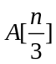比较，若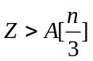，则在前面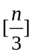个元素中寻找Z；否则与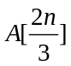比较，总之使余下的序列为个元素。给出该方法的描述。
  - 使用上述算法对（1）所得到的结果搜索如下元素，并给出搜索过程：18，31，135。
- 数字三角形问题。如下图是一个数字三角形宝塔。数字三角形中的数字为不超过100的正整数。现规定从最顶层走到最底层，每一步可沿左斜线向下或右斜线向下走。假设三角形行数≤100，编程求解从最顶层走到最底层的一条路径，使得沿着该路径所经过的数字的总和最大，输出最大值。（20分）
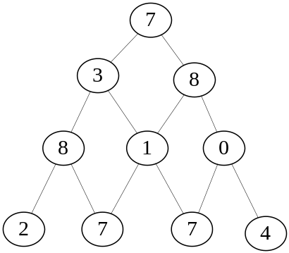
  - 使用穷举法：列举出所有路径并记录每一条路径所经过的数字总和。然后寻找最大的数字总和。使用该方法求解上述问题。
  - 使用动态规划方法：按三角形的行划分阶段，若行数为 n，则可把问题看做一个n-1个阶段的决策问题。先求出第n-1阶段(第n-1行上各点)到第n行的的最大和，再依次求出第n-2阶段、第n-3阶段……第1阶段(起始点)各决策点至第n行的最佳路径。试用该方法求解上图。并与（1）方法进行比较。（提示：哪个的复杂性更低？）
- 假设有7个物品，它们的重量和价值如下表所示。若这些物品均可以被分割，且背包容量M＝150，如果使用贪心方法求解此背包问题，请回答：（20分）。
  - 对各个物品进行排序时，依据的标准都有哪些？
  - 使用上述标准分别对7个物品进行排序，并给出利用各个顺序进行贪心求解时获得解。
  - 上述解中哪个是最优的？
物品 | A | B | C | D | E | F | G
重量 | 35 | 30 | 60 | 50 | 40 | 10 | 25
价值 | 10 | 40 | 30 | 50 | 35 | 40 | 30
- （20分）15谜问题：在一个4×4的方格的棋盘上，将数字1到15代表的15个棋子以任意的顺序置入各方格中，空出一格。要求通过有限次的移动，把一个给定的初始状态变成目标状态。移动的规则是：每次只能把空格周围的四格数字（棋子）中的任意一个移入空格，从而形成一个新的状态。为了有效的移动，设计了估值函数C₁(x)，表示在结点x的状态下，没有到达目标状态下的正确位置的棋子的个数。
请使用该估计函数，对图示的初始状态，给出使用分支限界方法转换到目标状态的搜索树。
1 | 2 |  | 4
5 | 6 | 3 | 7
9 | 10 | 12 | 8
13 | 14 | 11 | 15
1 | 2 | 3 | 4
5 | 6 | 7 | 8
9 | 10 | 11 | 12
13 | 14 | 15

初始状态 目标状态
五、回答如下问题：（20分）
  - 什么是算法？算法的特征有哪些？
  - 什么是P类问题？什么是NP类问题？请描述集合覆盖问题的近似算法的基本思想。

